ELIMINADOR ELECTRONICO DE INSECTOS VOLADORES MODELO NEI-066

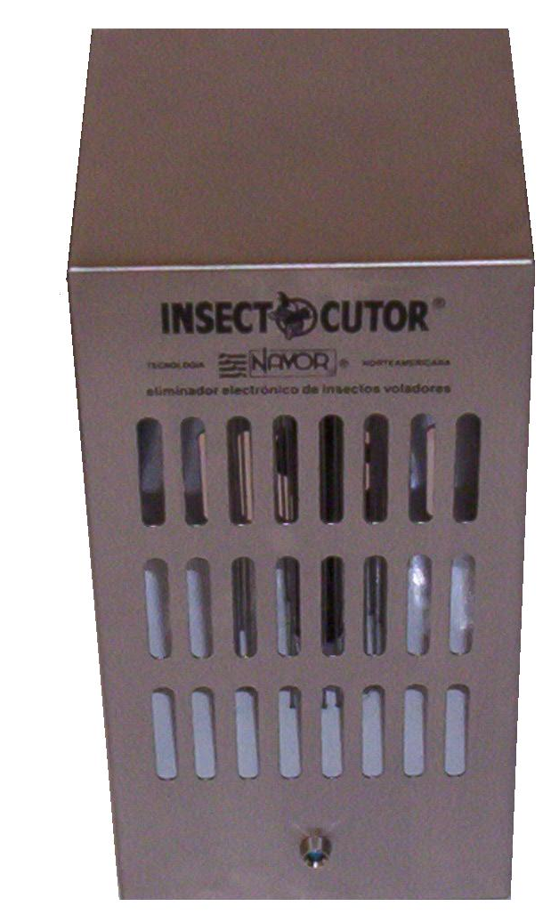

DATOS TÉCNICOS

INSTALACIÓN DE MESA/ADOSADO

VOLTS 220 VAC
CONSUMO 15 WATTS/HORA
PESO 2 KILOGRAMOS
LARGO 0.12 MTS.
ANCHO 0.12 MTS.
ALTO 0.25 MTS.
ACABADO ACERO INOX. SATINADO C-304
ENCENDIDO MANUAL
PROTEGE HASTA 25M2

JIRON EL CORTIJO # 480 SANTIAGO DE SURCO LIMA PERU
TELEFONO (511) 4365127 MOVIL (511) 998320449
WEB: WWW.NAVORH.COM E-MAIL: ventas@navorh.com

INSECTOCUTOR

ELIMINADOR ELECTRONICO DE INSECTOS VOLADORES

CARACTERISTICAS
- Gran poder de atracción (moscas, zancudos, tabanos, mosquitos, polillas, etc.)
- Diseño funcional
- Silencioso y limpio
- No toxico
- Bajo consumo de energía
- Inofensivo para seres humanos y animales domésticos
- Fácil sistema de mantenimiento
- Trabaja automáticamente
- Garantizado por 24 meses

USOS
En casas, comedores, hospitales, cocinas, hoteles, moteles, cabañas, restaurantes, oficinas, salas de estar, bares, panaderías, pastelerías, caballerizas, establos, chancherias, lecherías, fabricas de alimentos, salas, cunas, aeropuertos. o en cualquier lugar donde los insectos voladores (moscas, zancudos, polillas, etc.) sean una molestia y presenten serios peligros para la salud.

Ofrece una importante ventaja sobre los insecticidas tradicionales ya que no es toxico y su acción es permanente, es decir es ecológico ya que preserva el medio ambiente recuerde no tiene efectos secundarios

FUNCIONAMIENTO
El INSECTOCUTOR NAVOR atrae moscas, moscardones, mosquillas, zancudos, polillas, y otros insectos voladores por medio de la luz fluorescente ultravioleta integrada al equipo. Los insectos son atraídos irresistiblemente por su FOTOTROPISMO INSTINTIVO. Al tratar de llegar a la luz mueren electrocutados instantáneamente al hacer contacto contra las barras electrificadas. Sus restos carbonizados caen en la bandeja colectora.

* EL FABRICANTE SE RESERVA EL DERECHO DE REALIZAR MODIFICACIONES SIN PREVIO AVISO

JIRON EL CORTIJO # 480 SANTIAGO DE SURCO LIMA PERU
TELEFONO (511) 4365127 MOVIL (511) 998320449
WEB: WWW.NAVORH.COM E-MAIL: ventas@navorh.com

